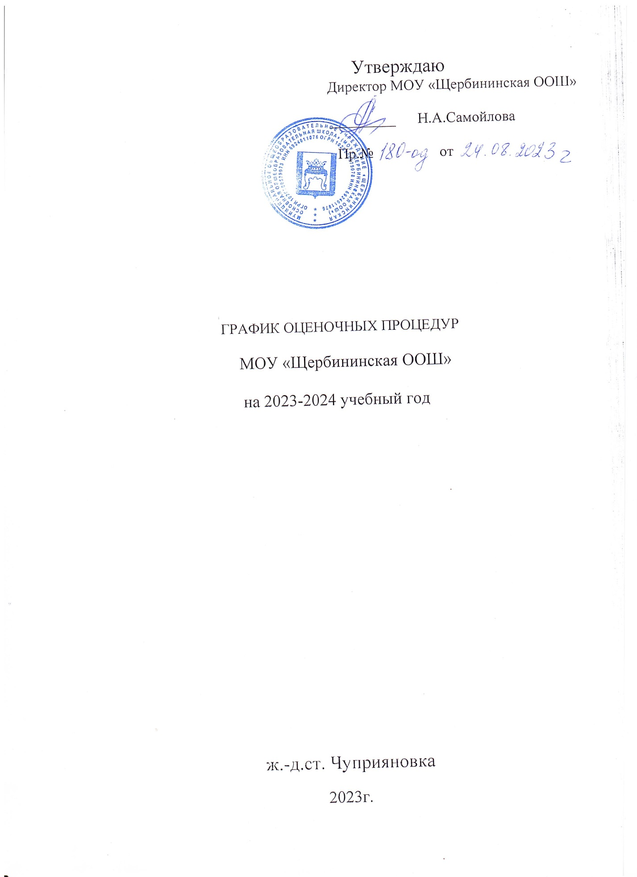

Утверждаю
Директор МОУ «Щербининская ООШ»

_________ Н.А.Самойлова

Пр.№ от

ГРАФИК ОЦЕНОЧНЫХ ПРОЦЕДУР

МОУ «Щербининская ООШ»

на 2023-2024 учебный год

ж.-д.ст. Чуприяновка

2023г.
ГРАФИК ОЦЕНОЧНЫХ ПРОЦЕДУР
на 2023 – 2024 учебный год

Учебный предмет | Форма | Дата
1 класс

Математика | Промежуточная аттестация  Контрольная работа за год | 16.05.2024
Русский язык | Промежуточная аттестация  Диктант | 21.05.2024
Литературное чтение | Промежуточная аттестация  Тестовая работа | 14.05.2023
Окружающий мир | Промежуточная аттестация  Тестовая работа | 22.05.2023
Технология | Промежуточная аттестация  Выставка работ | 17.05.2024
ИЗО | Промежуточная аттестация  Выставка работ | 15.05.2024
Музыка | Промежуточная аттестация  Концерт | 23.05.2024
Физ-ра | Промежуточная аттестация  Сдача нормативов | 20.05.2024
2 класс
Учебный предмет | Форма | Дата
Русский язык | Тематическая проверочная работа. | 07.09.2023
Русский язык | Входной диктант. | 14.09.2023
Русский язык | Диктант. | 12.10.2023
Русский язык | Диктант | 09.11.2023
Русский язык | Диктант. | 21.11.2023
Русский язык | Диктант | 06.12.2023
Русский язык | Диктант за 1 полугодие | 22.12.2023
Математика | Входная контрольная работа | 18.09.2023
Математика | Тематическая контрольная работа | 24.10.2023
Математика | Контрольная работа | 27.11.2023
Математика | Контрольная работа за полугодие | 21.12.2023
Окружающий мир | Тематическая проверочная работа по разделу "Где мы живём?" | 02.10.2023
Литературное чтение | Промежуточная аттестация  Тестовая работа | 04.10.2023
Литературное чтение | Промежуточная аттестация  Тестовая работа | 19.10.2023
Литературное чтение | Промежуточная аттестация  Тестовая работа | 21.12.2023
Русский язык | Списывание текста. Словарный диктант | 09.01.2024
Русский язык | Словарный диктант | 16.01.2024
Русский язык | Диктант | 18.01.2024
Русский язык | Списывание текста. Словарный диктант | 05.02.2024
Русский язык | Списывание текста. Словарный диктант | 14.02.2024
Русский язык | Диктант | 01.03.2024
Русский язык | Тематическая проверочная работа. | 12.03.2024
Русский язык | Тематическая проверочная работа. | 03.04.2024
Русский язык | Тематическая проверочная работа. | 12.04.2024
Русский язык | Диктант | 26.04.2024
Русский язык | Контрольный диктант | 14.05.2024
Математика | Тематическая контрольная работа | 08.02.2024
Математика | Тематическая контрольная работа | 27.02.2024
Математика | Тематическая контрольная работа | 10.04.2024
Математика | Итоговая контрольная работа | 13.05.2024
Окружающий мир | Тематическая проверочная работа по разделу "Человек и природа" | 29.01.2024
Окружающий мир | Проверочная работа по итогам 2 класса | 20.05.2024
Литературное чтение | Тематическая проверочная работа | 21.01.2024
Литературное чтение | Тематическая проверочная работа | 27.02.2024
Литературное чтение | Тематическая проверочная работа | 02.04.2024
Литературное чтение | Тематическая проверочная работа | 16.04.2024
Литературное чтение | Тематическая проверочная работа | 20.05.2024
Литературное чтение | Проверочная работа по итогам изученного во 2 классе | 22.05.2024
Технология | Промежуточная аттестация  Выставка работ | 21.05.2024
ИЗО | Промежуточная аттестация  Выставка работ | 24.05.2024
Музыка | Промежуточная аттестация  Проектная работа | 15.05.2024
Физ-ра | Промежуточная аттестация  Сдача нормативов | 23.05.2024

3 класс
Математика | Входная контрольная работа | 13.09.2023
Математика | Тематическая контрольная работа | 05.10.2023
Математика | Тематическая контрольная работа | 18.10.2023
Математика | Тематическая контрольная работа | 20.11.2023
Математика | Контрольная работа за первое полугодие | 18.12.2023
Математика | Тематическая контрольная работа | 09.01.2024
Математика | Тематическая контрольная работа | 05.02.2024
Математика | Тематическая контрольная работа | 28.02.2024
Математика | Тематическая контрольная работа | 02.04.2024
Математика | Тематическая контрольная работа | 10.04.2024
Математика | Тематическая контрольная работа | 24.04.2024
Математика | Итоговая контрольная работа | 15.05.2024
Русский язык | Входной диктант | 14.09.2023
Русский язык | Изложение | 11.10.2023
Русский язык | Диктант | 08.11.2023
Русский язык | Изложение | 15.11.2023
Русский язык | Словарный диктант | 01.12.2023
Русский язык | Диктант за первое полугодие | 21.12.2023
Русский язык | Изложение | 24.01.2024
Русский язык | Изложение | 09.02.2024
Русский язык | Контрольное списывание | 29.02.2024
Русский язык | Диктант | 20.03.2024
Русский язык | Словарный диктант | 05.04.2024
Русский язык | Изложение | 26.04.2024
Русский язык | Итоговый диктант | 14.05.2024
Русский язык | Изложение | 16.05.2024
Русский язык | Контрольное списывание | 20.05.2024
Литературное чтение | Промежуточная аттестация (тестовая работа) | 22.05.2024
Окружающий мир | Промежуточная аттестация (тестовая работа) | 27.05.2024
Технология | Промежуточная аттестация (выставка работ) | 23.05.2024
ИЗО | Промежуточная аттестация (выставка работ) | 21.05.2024
Музыка | Промежуточная аттестация (тестовая работа) | 17.05.2024
Физкультура | Промежуточная аттестация (сдача нормативов) | 20.05.2024
4 классы
Математика | Входная контрольная работа | 14.09.23
Математика | Контрольная работа №1 | 10.10.23
Математика | Контрольная работа №2 | 24.11.23
Математика | Контрольная работа №3 | 29.12.23
Математика | Контрольная работа №4 | 13.02.24
Математика | Контрольная работа №5 | 09.04.24
Математика | Итоговая контрольная работа | 07.05.24
Русский язык | Входной диктант | 19.09.23
Русский язык | Контрольный диктант. | 06.11.23
Русский язык | Контрольный диктант. | 01.12.23
Русский язык | Контрольный диктант за 1 полугодие | 27.12.23
Русский язык | Контрольный диктант | 11.01.24
Русский язык | Контрольный диктант | 07.02.24
Русский язык | Контрольный диктант | 20.02.24
Русский язык | Контрольный диктант | 03.05.24
Русский язык | Контрольное изложение | 08.05.24
Русский язык | Контрольное сочинение | 15.05.24
Русский язык | Проверочная работа | 20.05.24
Русский язык | Итоговый контрольный диктант | 22.05.24
Математика | Промежуточная аттестация  ВПР | По графику ВПР
Литературное чтение | Тематическая проверочная работа | 26.09.23
Литературное чтение | Тематическая проверочная работа | 14.11.23
Литературное чтение | Тематическая проверочная работа | 12.01.24
Литературное чтение | Тематическая проверочная работа | 26.02.24
Литературное чтение | Тематическая проверочная работа | 20.03.24
Литературное чтение | Тематическая проверочная работа | 16.04.24
Литературное чтение | Проверочная работа по итогам изученного в 4 классе. | 21.05.24
Русский язык | Промежуточная аттестация  ВПР | По графику ВПР
Окружающий мир | Промежуточная аттестация  ВПР | По графику ВПР
Окружающий мир | Проверочная работа | 17.01.24
Окружающий мир | Проверочная работа | 29.05.24
Технология | Промежуточная аттестация  Выставка работ | 20.05.24
ИЗО | Промежуточная аттестация  Выставка работ | 21.05.24
Музыка | Промежуточная аттестация  Проектная работа | 23.05.24
Физкультура | Промежуточная аттестация  Сдача нормативов | 29, 31.05.24

